Downloads «Utilitys»

Java 2 Runtime Environment, Standard Edition (International)
Meldung vom 17.03.2002
Freeware für OS/2 (eComStation), Windows 2003, Windows XP, Windows 9x, Windows Millenium, Windows NT 4.0, Windows 2000, Linux
Version: 1.x; Sprache: Deutsch, Englisch, Französisch, Italienisch; Kategorie: Utilitys
Das Java Runtime Environment ermöglicht Ihnen, Java-Applikationen auf dem PC abzuspielen - mit dem originalen Programm von Java-Erfinder Sun.

Mit dem Java 2 Runtime Environment von Sun können Sie jegliche Java-Applikationen ausführen. Java-basierte Anwendungen kommen sowohl im Internet als auch im Offline-Bereich zum Einsatz. In gängigen Internet-Browsern ist meist bereits ein Java-Interpreter zum Ausführen von Java-Code (Java-Applets oder Java-Script) implementiert.
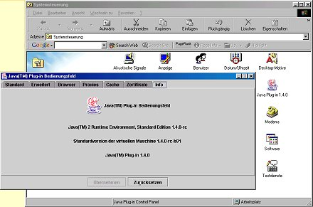
Doch gerade beim Internet-Explorer kann es sein, dass, bedingt durch gewisse proprietäre Microsoft-Features, Probleme beim Aufrufen von nativen Java-Anwendungen auftreten. In solchen Fällen greifen Sie am besten zum Original von Sun. Auch für Netscape und Opera empfiehlt sich unbedingt dieser Java-Interpreter. Alle hier angebotenen Java REs sind in der Internationalen Ausführung vorhanden (also nicht nur auf Englisch beschränkt). Mit der Version 1.4 können Sie, falls Sie unter Windows als Browser den Internet Explorer verwenden, unter Extras/Internetoptionen/Erweitert manuell die Java-Umgebung Ihrer Wahl treffen:
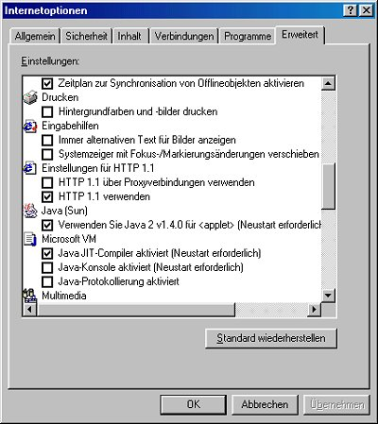
Mit der Version 1.4.x wird Windows 95 nicht mehr unterstützt. Benutzen Sie daher unter diesem Betriebssystem die ältere Version 1.3. [1] (chb)

Java 2 Runtime Environment v1.3.1 - Windows (7.69 MB) - 17226 Downloads
Java 2 Developer Kit v1.3.0 - OS/2 (29.79 MB) - 1574 Downloads
Java 2 Runtime Environment v1.4.2_06 - Windows 98/Me/NT/2000/XP/2003 (14.96 MB) - 21050 Downloads
Java 2 Runtime Environment v1.4.2_06 - Linux BIN (13.73 MB) - 932 Downloads
Java 2 Runtime Environment v1.4.2_06 - Linux RPM BIN (13.24 MB) - 1161 Downloads

Java 2 Runtime Environment, Standard Edition-Homepage

